История
Предками коренного населения Адыгеи — адыгов — считаются древние зихи. Кроме наименования зихи, они получили другие этнонимы, в том числе меоты, синды, черкесы, касоги, керкеты. В XII–IV вв. до н. э. на территории Адыгеи проживали племена кобанской культуры, для которых был характерен высокий уровень металлообработки при производстве оружия, ювелирных изделий, предметов металлопластики. С III в. до н. э. по IV в. на территории Адыгеи появились сарматские племена, оказавшие влияние на синдов, меотов и керкетов — предков современных адыгов. 3 июля 1991 года Верховный Совет РСФСР принял Закон РСФСР «О преобразовании Адыгейской автономной области в Советскую Социалистическую Республику Адыгея в составе РСФСР Однако, согласно ст. 104 Конституции РСФСР вопросы административно-территориального устройства Российской Федерации находились в исключительном ведении Съезда народных депутатов РСФСР. 23 марта 1992 года Верховный Совет Адыгеи принимает закон о переименовании ССР Адыгея в Республику Адыгея. 21 апреля 1992 года Съезд народных депутатов Российской Федерации принял поправку в конституцию РСФСР, которой утверждено преобразование автономной области в республику и её переименование. Поправка вступила в силу с момента опубликования в «Российской газете» 16 мая 1992 года.
У Адыгеи имеются свой флаг, гимн, герб.
Кухня
В адыгейской кухне представлены блюда разных типов: супы, мясные блюда, выпечка и напитки. Особенность кухни — использование специй, в том числе чесночной соли, перца, кориандра и различных трав: кинзы, укропа, зелёного лука, базилика, майорана. Рыба почти не используется. И конечно адыгейский сыр.
Религия
Сегодня большинство адыгейцев исповедует ислам суннитского толка. Однако есть и отдельные группы адыгов, которые исповедуют православие — например, моздокские кабардинцы.
Культура и быт
Адыгейский народ славится своим мастерством вышивки, они украшают одежду золотыми нитями. Также народ является мастером изготовления керамической посуды: тарелок, чашек, ваз, кувшинов.
В Республике Адыгея празднуют пять главных праздников:
- День образования Адыгеи
- Фестиваль Адыгейского сыра, сыр является национальным продуктом
- День черкесского флага
- День черкесского костюма, он имеет многовековую традицию(это мужской кафтан – черкеска) уже давно стал визитной карточкой Кавказа
- Праздник «Очажная курица», 21 марта у адыгейцев считается днем, когда старый год удаляется от земли и наступает новый. В этот день совершался обряд под названием «очажная курица».Резали черную курицу, над которой предварительно читали особую молитву все члены семьи и просили бога, чтобы новый год принес здоровье, счастье и изобилие.
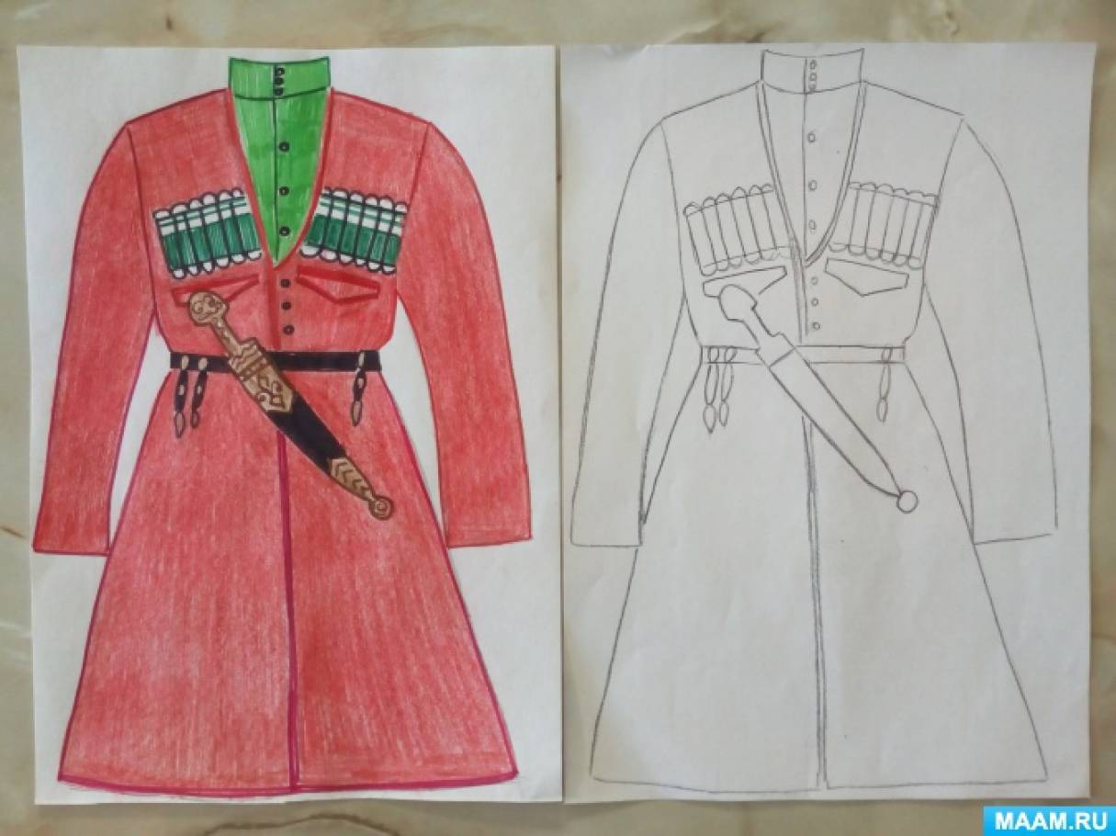
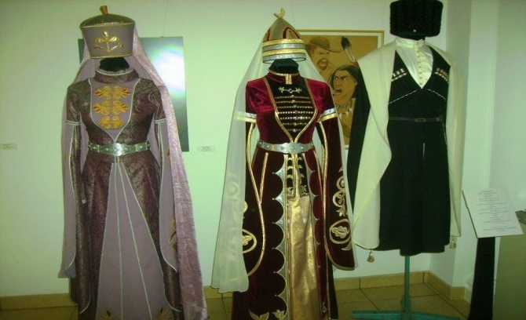
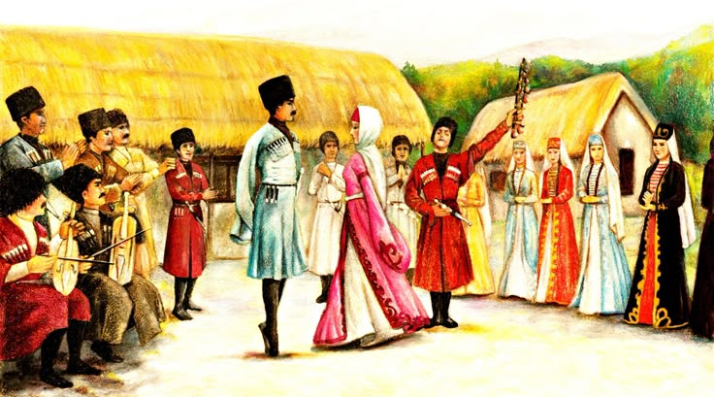

Адыгейские пословицы
- «Кто трудится, тот весь аул кормит, кто не трудится, свою мать не сможет прокормить».
- «Если человек рано встаёт, его работа продвигается».
- «Кто умело трудится, у того урожай богатый».
- «У того, кто не умеет трудиться, вилы ломаются, у того, кто не умеет полоть, обух тяпки отваливается».
- «Будешь трудиться, не останешься обездоленным».
- «Кто кормит ребенка, тот для него и мать»
- «У кого хороший зять, тот нашел хорошего сына»

Составитель главный библиограф
ОИТ Куденкова Л.Л.
МБУК "Печорская центральная районная библиотека"

Серия «Народов много –страна одна»
Адыгейцы
«Разум — вторая душа человека».
Адыгейская пословица

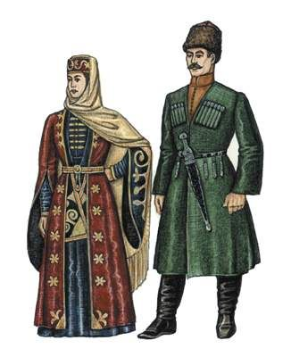

Печоры
2026

